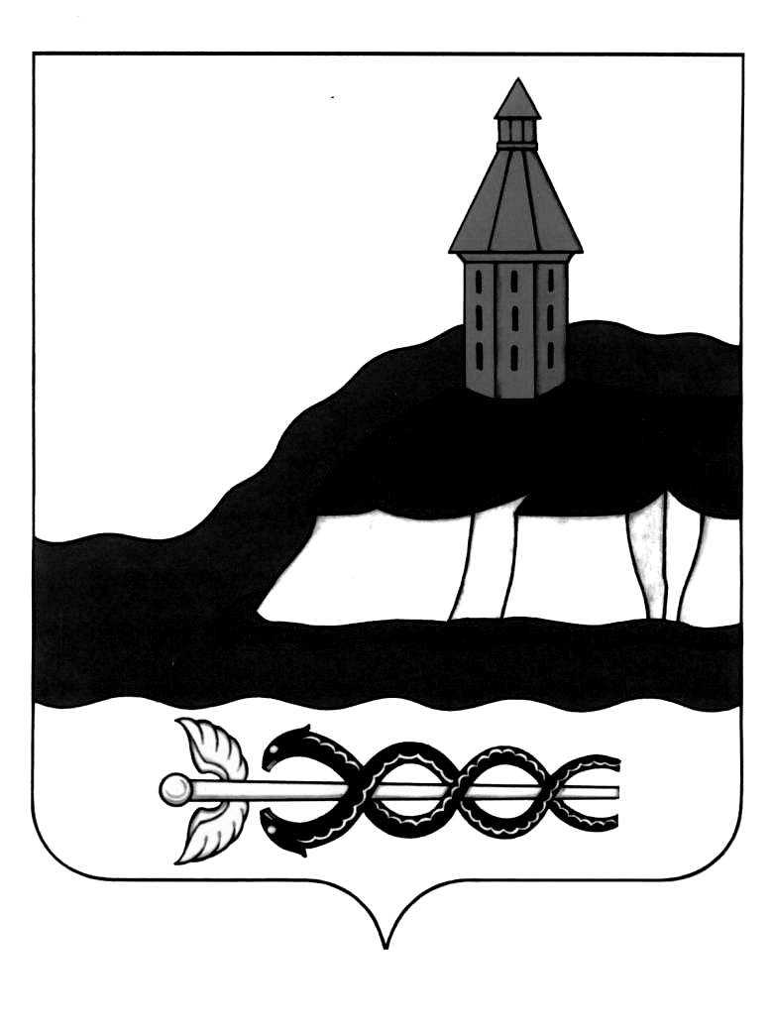
СОВЕТ НАРОДНЫХ ДЕПУТАТОВ
КАЛАЧЕЕВСКОГО МУНИЦИПАЛЬНОГО РАЙОНА
ВОРОНЕЖСКОЙ ОБЛАСТИ
РЕШЕНИЕ

«20» июня 2023 г. № 227
г. Калач
О назначении выборов депутатов
Совета народных депутатов
Калачеевского муниципального
района пятого созыва

В соответствии с частью 1 статьи 13 Закона Воронежской области от 27 июня 2007 года №87-ОЗ «Избирательный Кодекс Воронежской области», Совет народных депутатов Калачеевского муниципального района

РЕШИЛ:

- Назначить выборы депутатов Совета народных депутатов Калачеевского муниципального района Воронежской области пятого созыва на 10 сентября 2023 года.
- Настоящее решение вступает в силу со дня официального опубликования в газете Калачеевского района Воронежской области «Калачеевские зори».

Глава Калачеевского
муниципального района
Воронежской области В.И. Шулекин

